设计四 电动机顺序启动/停止控制
一、控制要求
1．按SBl时，M1电动机正转[接触器KM1、指示灯HLl动作]，HL4熄灭。此时按SB2无作用，按SB3时则Ml电动机停止运转，HL4亮。
2．按SB2时，M1电动机逆转[KM2、HL2动作]，HL4熄灭。此时按SB1无作用，按SB3时则M1电动机停止运转，HL4亮。
3．M1电动机正转或逆转时，再按SB4后，M2电动机才会运转[KM3、HL3动作]， 此时按SB3无作用。
4．此时按SB5，M2电动机停止运转。
5．M2电动机停止运转时按SB3，M1电动机才会停止运转，HL4亮。
6．Ml电动机正转或逆转时，若FR l动作，M1电动机停止，蜂鸣器BZ响，HL4亮。此时按SB4，M2电动机无法启动。
7．M1、M2电动机均运转时。若FR2动作，M2停止运转蜂鸣器BZ响。按SB3则M1电动机停止运转，HL4亮。若FRl动作，则M1、M2全部停止运转，BZ响，HL4亮。
8．热继电器全部复位后，BZ停响，恢复正常操作状态。
9．KMl与KM2在PLC外部接线时，要做联锁控制。
二、课题要求
1． 按题意要求，画出主电路、PLC端子接线图、控制梯形图。
2． 完成PLC端子接线工作，并利用编程软件仿真梯形图控制程序试。
3. 完成设计说明书。

IO接线图
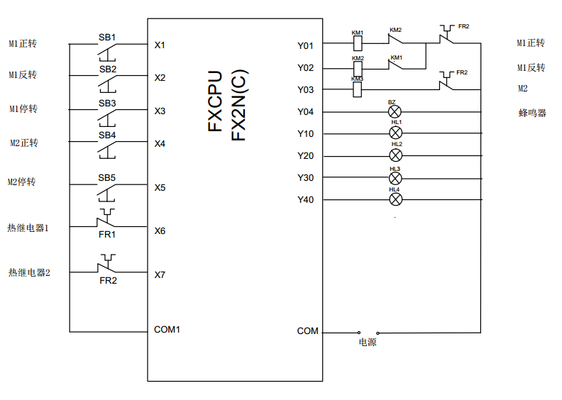
主电路图
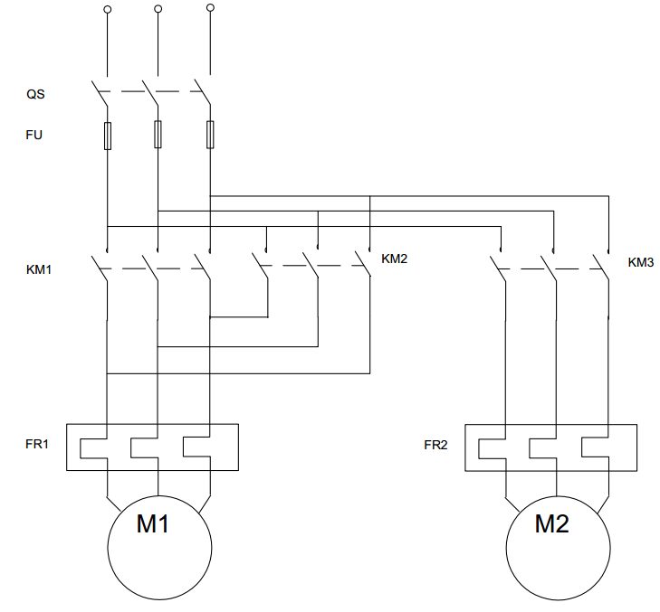

梯形图
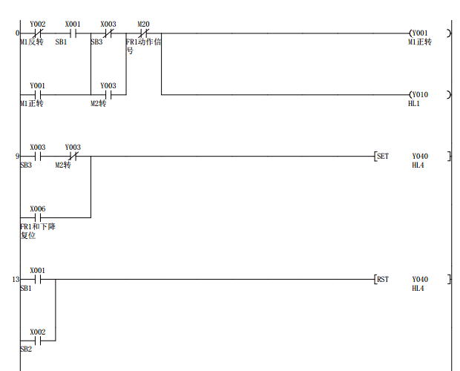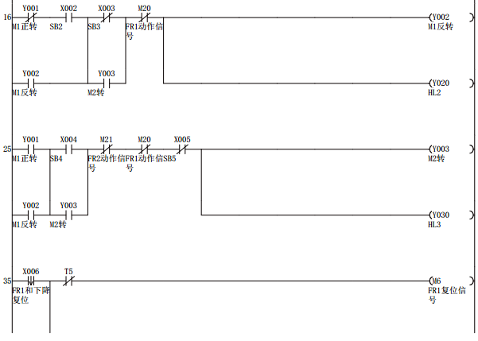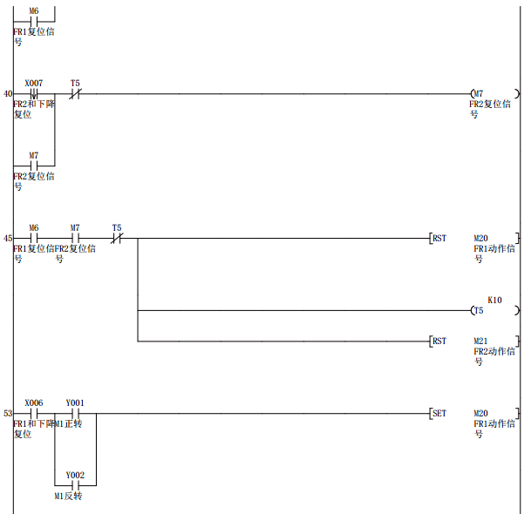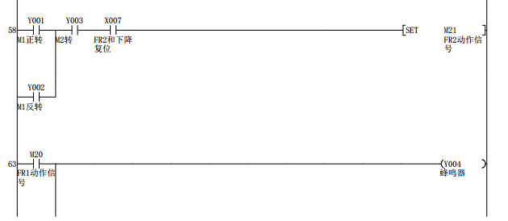
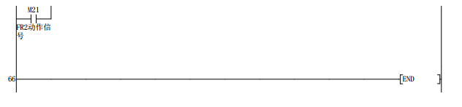
时序图

